|  |  |
| --- | --- |
| МИНИСТЕРСТВО НАУКИ И ВЫСШЕГО ОБРАЗОВАНИЯ И НАУКИ РОССИЙСКОЙ ФЕДЕРАЦИИ | |
| Федеральное государственное автономное образовательное учреждение высшего образования | |
| **«Дальневосточный федеральный университет»** (ДВФУ) | |
| **ИНСТИТУТ МАТЕМАТИКИ И КОМПЬЮТЕРНЫХ ТЕХНОЛОГИЙ** | |
| **Департамент математического и компьютерного моделирования** | |
| **ЛАБОРАТОРНАЯ РАБОТА №4** | |
| По основной образовательной программе подготовки бакалавров  направлению 01.03.02 Прикладная математика и информатика  профиль «Системное программирование» | |
|  | Студент группы  __________________________  (подпись)  «_____» ________________ 2023 г. |
|  | Преподаватель _____________________  (должность, ученое звание)  _________________________________  _________________________________  (подпись) (ФИО)  «______» _______________2023 г. |
| г. Владивосток  2023 | |

**Постановка задачи:**

Пусть дана матричная игра, заданная матрицей А размерности 6х8. Необходимо найти верхнюю и нижнюю цену игры и равновесное решение в смешанных стратегиях.

А=(6х8) (здесь сгенерированная произвольная матрица)

Нижняя цена игры:

……. (берём минимальный элемент по строкам и из них выбираем максимальный).

Верхняя цена игры:

…… (берём максимальный элемент по столбцам и из них выбираем минимальный).

Искать равновесное решение в смешанных стратегиях будем с помощью симплекс-метода. Для этого необходимо сделать матрицу А неотрицательной, поэтому к каждому элементу матрицы А добавим модуль минимального элемента  матрицы А.

…..

Получается неотрицательная матрица .

 (здесь уже неотрицательная матрица).

Необходимо решить следующие задачи:

1. 
2. 

В этом случае оптимальная стратегия первого игрока будет найдена по формуле:

.

А оптимальная стратегия второго игрока будет найдена по формуле:

.

Цена игры будет равна:

,

где  – значение целевой функции, полученной в результате решения задач линейной оптимизации.

 – находится прямой задачей;

 – находится двойственной задачей.

**Прямая задача:**

Задача приводится к каноническому виду. За начальную угловую точку берём .

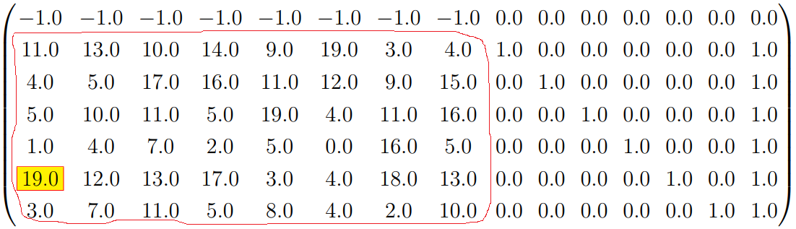

И дальше пошли решать прямую задачу. Указываете для каждого шага начальное угловое решение, разрешающий столбец, разрешающую строку, разрешающий элемент.

Результат:

y = (координаты y).

Значение целевой функции = ….

Оптимальная стратегия второго игрока:

 (здесь координаты )

**Двойственная задача:**

Двойственная задача приводится к каноническому виду, далее ищется начальная угловая точка, решая вспомогательную задачу.

**Решение вспомогательной задачи**

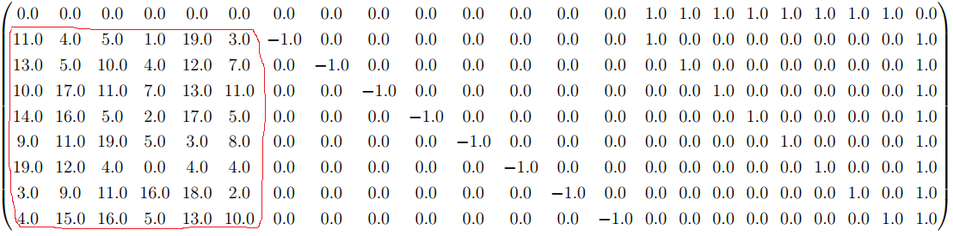

Базисные столбцы выделяются с помощью элементарных преобразований строк. К первой строке добавляются остальные строки, умноженные на -1. Получается:

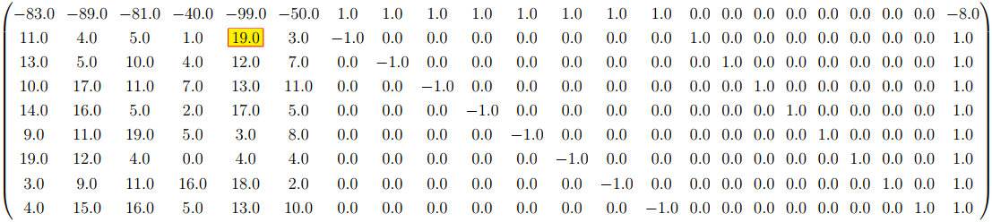

И дальше пошли решать. Указываете для каждого шага начальное угловое решение, разрешающий столбец, разрешающую строку, разрешающий элемент.

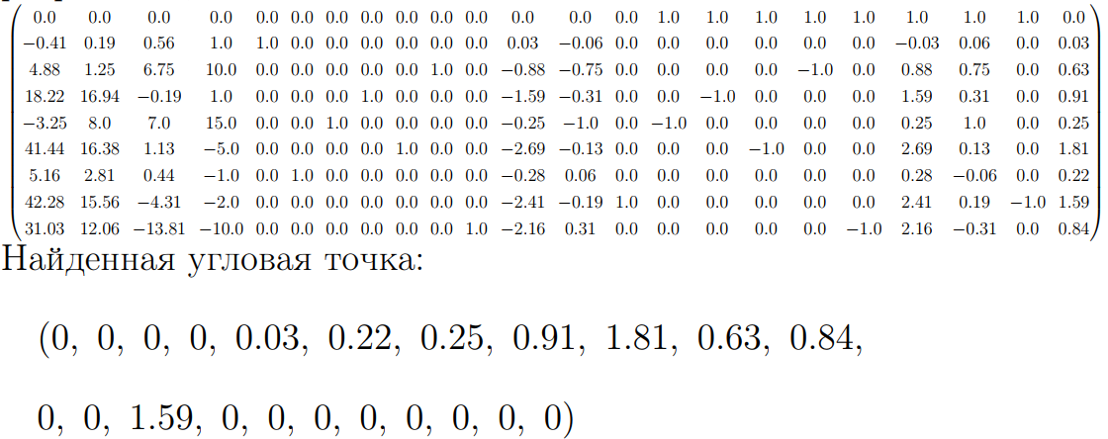

Найденная угловая точка:

(координаты точки)

В первой строке не осталось отрицательных элементов (не считая значение целевой функции) и , значит найдено оптимальное решение для вспомогательной задачи.

**Решение двойственной задачи**

Для нахождения решения двойственной задачи продолжим с найденной угловой точки. Исключим из таблицы столбцы, соответствующие элементам  и заменим первую строку на 

Начальная угловая точка:



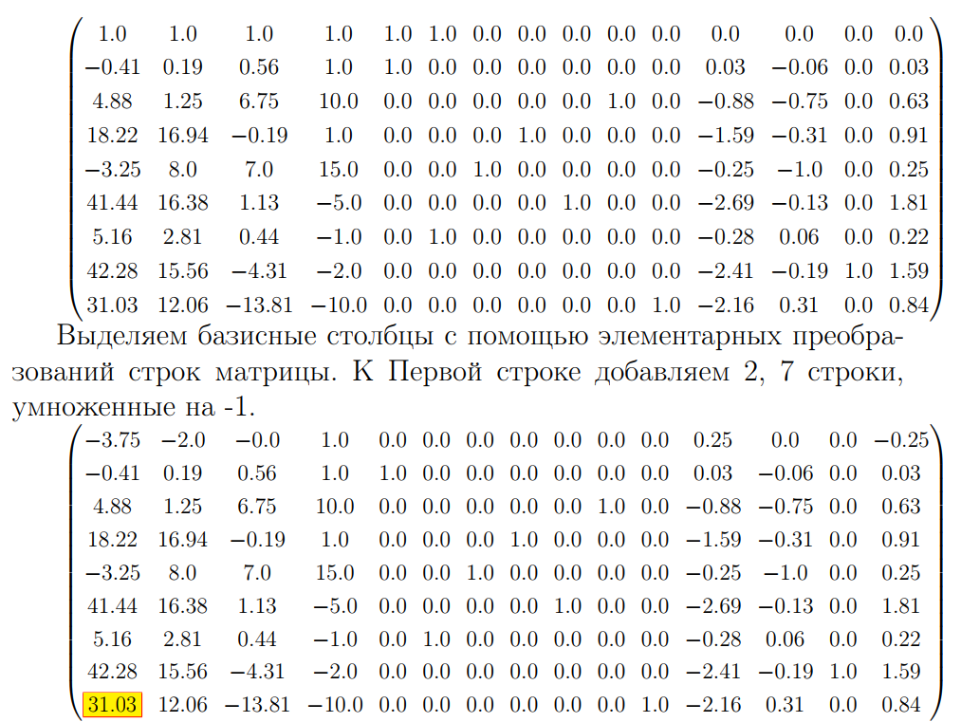

И дальше пошли решать. Указываете для каждого шага начальное угловое решение, разрешающий столбец, разрешающую строку, разрешающий элемент.

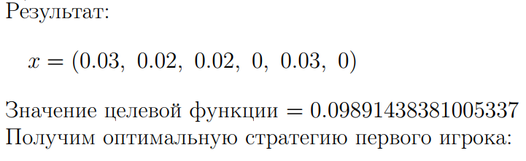

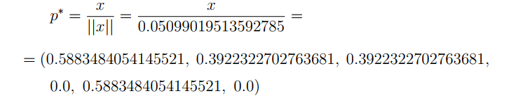

Цена игры:

(здесь подставляете полученные значения и полученный результат)

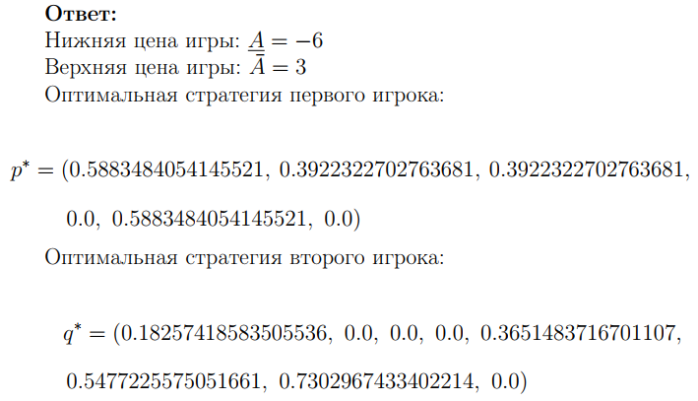

Цена игры: 

Ниже приводите код программы